«Куропаткино орта мектебі» КММ

**Алтын Орда (ХІІІ ғасырдың ортасы – ХV ғасырдың ортасы)**

(ашық сабақ)

Өткізген:Баймади Г.

2016-2017 оқу жылы.

**Күні:8.12.2016ж**

**Сыныбы:**7 «А» Қазақстан тарихы

**Сабақтың тақырыбы:** Алтын Орда (ХІІІ ғасырдың ортасы – ХV ғасырдың ортасы)

**Сабақтың мақсаты:**

Білімділік: Алтын Орданың құрылуы, күшеюі, әлсіреуі және қоғамдық құрылысы туралы

оқушылардың өзі мәліметтер алуға жағдай жасау.

Дамытушылық: Моңғол мемлекетінің құрылуы, күшеюі, ыдырауы кезіндегі ерекшеліктерін

салыстыра отырып, өз бетінше қорытынды жасауға дағдыландыру, танымдық қабілетін дамыту, ізденіске баулу.

Тәрбиелік:Оқушыларды өз Отанының тарихына құрметпен қарауға, ұлтжандылыққа

тәрбиелеу.

**Сабақтың түрі:** Аралас

**Қолданылатын әдістер:** СТО және ақпараттық технологиялар әдісін қолдану.

**Көрнекілігі:** интерактивті тақта, сызба, сурет, слайдтар

**Сабақтың барысы:**

1. **Ұйымдастыру**а) Сәлемдесу  
   б)Оқушыларды түгелдеу  
   в) Оқушылардың назарын сабаққа аудару

г)Сыныпта ынтымақтастық атмосферасын ұйымдастыру үшін топпен сергіту сәтін өткізу;  
Қызығушылықты ояту. (психологиялық дайындық)  
-Қайырлы күн оқушылар !  
Сабағымызды бастамас бұрын кішкене сергіп алайық!  
-Егер сендер мектепке және бүгінгі сабаққа қуана- қуана келсеңдер, оң қолдарыңды көтеріңдер

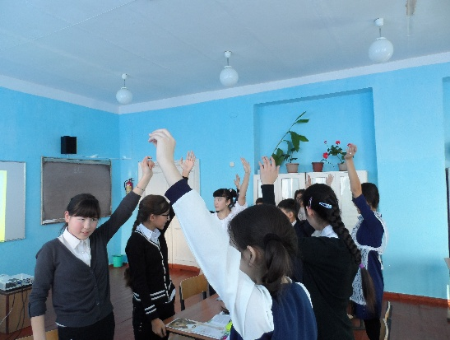 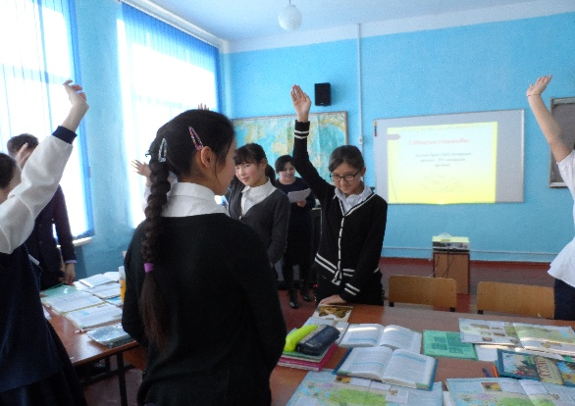  
-Егер сендерге еліміздің тағдыры маңызды болса, сол қолдарыңды көтеріңдер  
- Егер сендер өздеріңді Отанымыздың патриотымыз деп есептесеңдер, көтерілген екі қолды қосып шапалық ұрамыз.  
Рахмет балалар!

Бүгін сабақта кім жоғын белгілеп алайық. Сіздер үш топқа бөлініп отырсыздар.

1. **Үй тапсырмасы:**

«Кім жылдам» ойыны Сұрақ- жауап арқылы өткен тақырыпты тексеру.

1. Шыңғыстың туған жылы?
2. Әкесі кімнің қолынан қайтыс болды, Шыңғыстың неше жасында
3. Монғол империясының Қоғамдық құрылысы
4. Шыңғыстың Темучин аталуы
5. Шыңғыстың ұлдары
6. Шыңғыс хан бөліп алған жерлерін кімдерге бөліп берді
7. Шыңғыс хан қай жылыхан болып сайланды
8. Монғолдар туралы ең көп дерек жазылған еңбек? (моңғолдың құпия шежіресі)
9. Шыңғысханның бала кезіндегі аты? Қай жылы,Қандай отбасында дүниеге келген? (Темүжін Есугей отб,1155 н/се 1165ж)
10. Шыңғысхан есімінің қоюылуына керейттің қай ханы себепкер болды?

(Торының батасы «моңғолды жеңіске жеткізетін Жеңісхан болсын деген сөзінен монғолша Шыңғысх деп аталып кеткен)

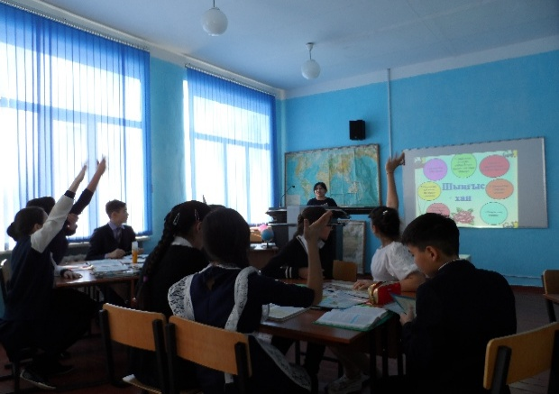 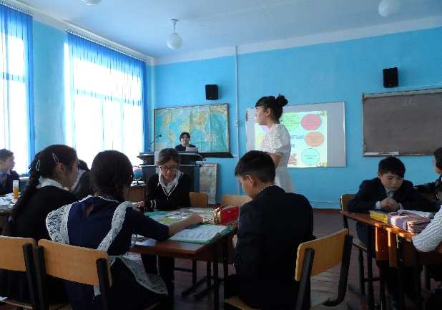

1. Шыңғысханның ұлы хан болып сайланған жылы? 1206
2. Әскери басқару неше бөліктен тұрды?( Оң қанат –Барунгар;Сол қанат-Жоңғар;Орталық қанат- Кул)
3. Заңдар жинағы қалай аталады? Қандай бөлімнен тұрады?
4. Шыңғысханның серттескен ең жақын досы,кейін қас жауы болған жалайыр тайпасының

Өкілі (Жамуқа)

1. Монғолдардың орталық азияны жаулап алуы қай жылы аяқталды?

Құрылтайда қандай мәселе қаралды?

1. Монғолдардың соғыстарда жеңуіне нелер себеп болды ?( Қатаң әскери тәртіп әскери

басшылыққа ержүрек, батыл адамдарды тағайындау,шапшаң және шешуші қимылдар жасау

басқа халықтардың әскери тәжірбиесін пайдалану. әскери тактиканың мықтылығы.

1. Империяның қоғамдық құрылысы қандай болды?

2-тапсырма (карточкалармен жұмыс)

**І топ ІІ топ**

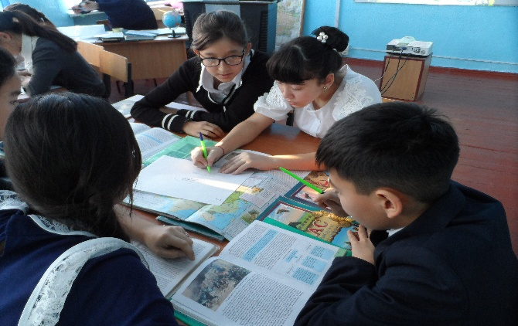 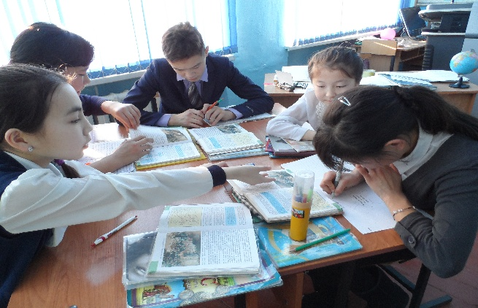

**ІІІ топ**

|  |  |  |  |
| --- | --- | --- | --- |
| Ұлыстардың құрылуы | | | |
| Жошы | Шағатай | Үгедей | Төле |
|  |  |  |  |

1. **Жаңа сабақ**. Енді тақтаға назар аударайық. Мен сіздерге мынадай кілт сөздерді ұсынамын, осы сөздерге сүйене отырып, бүгінгі өтетін тақырыпқа болжам жасап көрейік.(Оқушылар өз болжамдарын жасайды)***Болжам тренингі***

**«Шыңғысханның үлкен ұлы», «Негізін қалаған Батый хан», «Шығысы Ертіс өзенінен», «Батысы Еуропа жеріне дейін»**

Сонымен бүгінгі өтетін жаңа тақырыптың аты өздеріңіз айтып отырғандай «Алтын Орда». Бұл сабақта сіздер Алтын Орданың құрылуы, күшеюі, әлсіреуі және қоғамдық құрылысы туралы мәліметтер аласыздар және алған білімдеріңді өз қажеттіліктеріне сай пайдалануға үйренесіздер.

«Ой қозғау» стратегиясы бойынша бейнебаян (4 мин) көрсетіп, жаңа тақырыпты оқушыларды  сын тұрғысынан ойлату арқылы ашамыз.  
Алтын Орданың құрылуы туралы аңыз айтылады.

1. «ЖИГСО» әдісі бойынша 3 топқа 3 тақырыпша бөлінеді. Кітаппен жұмыс. Мәтінді оқып топпен талқылап,постерге түсіреді.қорғайды.

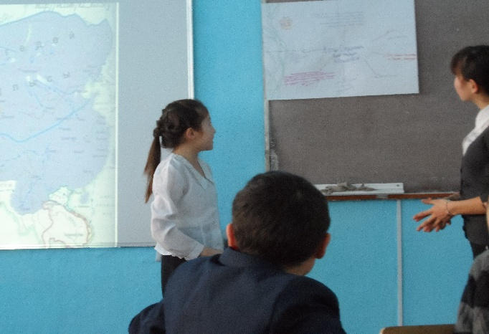 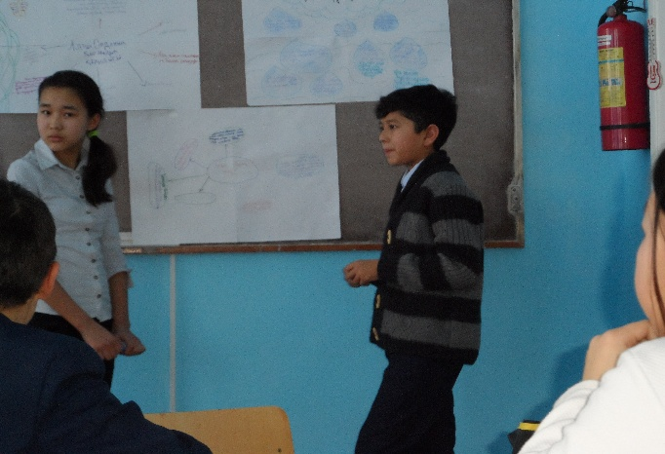

І Алтын Орданың күшеюі

ІІ Алтын Орданың әлсіреуі

ІІІ Алтын Орданың қоғамдық құрылыс

**Сергіту сәті. Интерактивті тақтадан «Қара жорға» әуені қойылған би қимылдарын қайталап билеу.**

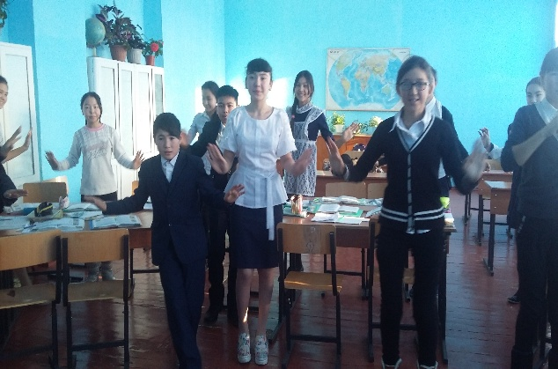 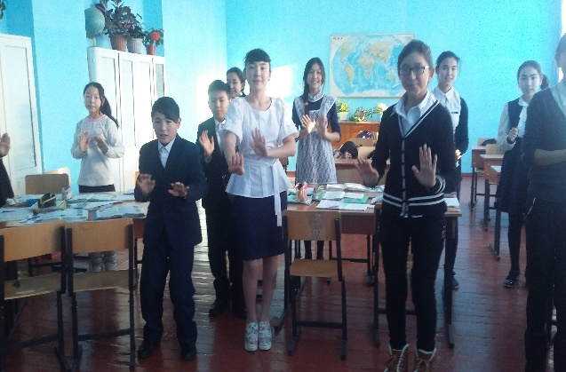

**ІҮ. Талдау «Миға шабуыл»**

І топ .

Математикалық лото ойыны

1. (36*52)- (325+312) =**1235**

Батый хан бүкілмонғолдық құрылтайда Батысқа жорық жасау туралы шешім қабылдады.

2. (3000:2)-(25*6+8)= **1342**

Өзбек ханның қайтыс болған кезі

3. (250*4)+(600:2)-(600*2+85)=**15 ғ орт**

    Алтын орданың әлсіреп,хандыққа бөлініп кетуі

ІІ топ «5 жол өлең» шығару

ІІІ топ сәйкестендіру

1342-1357ж........................ Тақ үшін талас жылдар

1357-1380ж....................... Жәнібек хан

1227-1255ж........................ Батый ханның жорығы

1236-1242 ж...................... Тоқты хан

1257-1266 ж...................... .Меңгу-Темір билігі

1312-1342 ж..........................Өзбек хан

1259ж ...................................Батый хан

1266ж ................................ Мөңке хан қаза болған жыл

1266-1280ж...........................Берке хан

1290-1312 ж...........................Берке ханның қаза тапқан жылы  **V. Жинақтау**  Тест сұрақтарын беру

1. Алтын Орда қай ұлыстың орнына құрылды?

А) Жошы

Б) Үгедей

С) Шағатай

2. Алтын Орда мемлекеті кімнің басқаруымен құрылған?

А) Берке

Б) Жошы

С) Батый

3. Қай ханның тұсында Ислам мемлекеттік дін болып жарияланды?

А) Берке

Б) Жәнібек

С) Өзбек

4. Алтын Орданы әлсіреткен мемлекет?

А) Сібір хандығы

Б) Әмір Темір мемлекеті

С) Ноғай Ордасы

5. Алтын Орданың мемлекеттік басқару жүйесі.

А) Қанаттарға бөлінді

Б) Әскери, азаматтық билік

6. Алтын Орданың орталығы?

А) Суяб

Б) Сарай-Берке

С) Түркістан

7. Алтын Ордада 1357-1380 жж. Аралығында билік үшін таласта неше хан қаза болды?

А) 12

Б) 10

С) 20

8. Монғол империясына тәуелділігін мойындамай, бүкілмонғолдық құрылтайға қатысудан бас тартқан Алтын Орда ханы?

А) Батый

Б) Берке

С) Жәнібек

9. Батый құрған мемлекеттің аты:

А) Ақ Орда

Б) Алтын Орда

С)Көк Орда

10. Батыйдың билік құрған жылдары?

А) 1226-1251

Б) 1224-1253

С)1227-1255

Жауаптары:

1. А. 6. Б
2. С. 7. С
3. С. 8. Б
4. Б. 9. Б
5. Б. 10. С

**VІ. Бағалау**Бағалау шкаласы   
«5»-20-15 ұпай;  «4»- 15-11 ұпай; «3»-11-7 ұпай; **VІІ. рефлекция**  
Оқушылар бағдаршам көтеру арқылы бүгінгі сабақты бағалайды   
жасыл түс –түсіндім;  сары түс- біраз түсіндім; қызылтүс -ештеңе түсінбедім   
**VІІІ. Үйге тапсырма: § 23 оқу. Материал жинау**